**Сушко Улита (Suszkowa Ullita)**

11 марта 1789 г – крещение дочери Матроны (НИАБ 136-13-894, лист 6об, №16/1789-р (ориг)).

19 апреля 1792 г – крещение сына Адама (НИАБ 136-13-894, лист 15об, №22/1792-р (ориг)), (РГИА 823-2-18, лист 244,№9/1792-р (коп)).

10 февраля 1795 г – крещение дочери Марьяны (НИАБ 136-13-894, лист 23об, №2/1795-р (ориг)), (РГИА 823-2-18, лист 251об,№2/1795-р (коп)).

**НИАБ 136-13-894:** Лист 6об. **Метрическая запись №16/1789-р (ориг).**

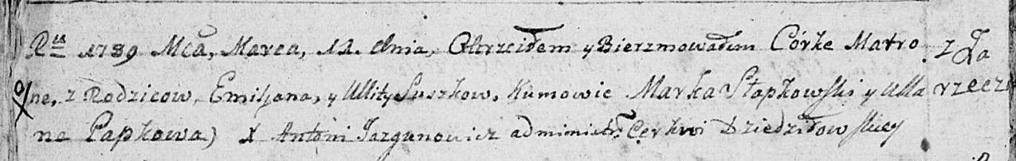

Дедиловичская Покровская церковь. 11 марта 1789 года. Метрическая запись о крещении.

Suszkowna Matrona – дочь родителей с деревни Заречье.

Suszko Emiljan – отец.

Suszkowa Ullita – мать.

Słapkowski Marka - кум.

Papkowa Ullana - кума.

Jazgunowicz Antoni – ксёндз.

**НИАБ 136-13-894:** Лист 15об. **Метрическая запись №22/1792-р (ориг).**

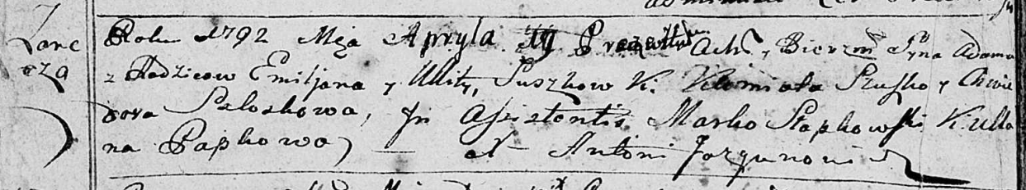

Дедиловичская Покровская церковь. 19 апреля 1792 года. Метрическая запись о крещении.

Suszko Adam – сын родителей с деревни Заречье.

Suszko Emiljan – отец.

Suszkowa Ullita – мать.

Szuszko Klemiata - кум.

Szłozkowa Chwiedora - кума.

Słapkowski Marko – ассистент.

Papkowa Ullana – ассистентка.

Jazgunowicz Antoni – ксёндз.

**РГИА 823-2-18:** Лист 244. **Метрическая запись №9/1792-р (коп).**

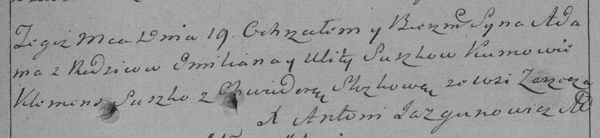

Дедиловичская Покровская церковь. 19 апреля 1792 года. Метрическая запись о крещении.

Suszko Adam – сын родителей с деревни Заречье.

Suszko Emilian – отец.

Suszkowa Ulita – мать.

Suszko Klemens– кум.

[Szłozkowa] Chwiedora- кума.

Jazgunowicz Antoni– ксёндз.

**НИАБ 136-13-894:** Лист 23об. **Метрическая запись №2/1795-р (ориг).**

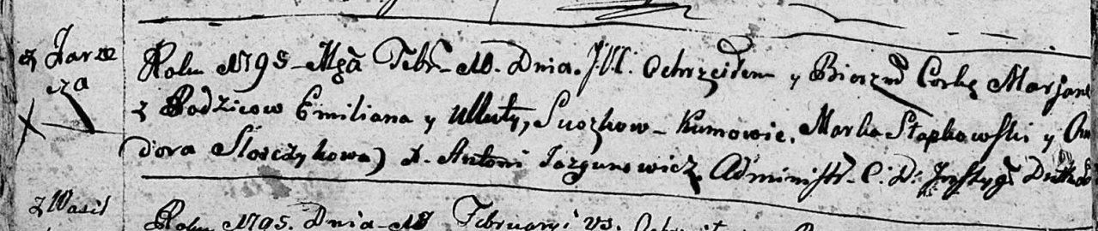

Дедиловичская Покровская церковь. 10 февраля 1795 года. Метрическая запись о крещении.

Suszkowna Marjana – дочь родителей с деревни Заречье.

Suszko Emilian – отец.

Suszkowa Ullita – мать.

Słapkowski Marka - кум.

Słosczykowa Chwiedora - кума.

Jazgunowicz Antoni – ксёндз.

**РГИА 823-2-18:** Лист 251об. **Метрическая запись №2/1795-р (коп).**

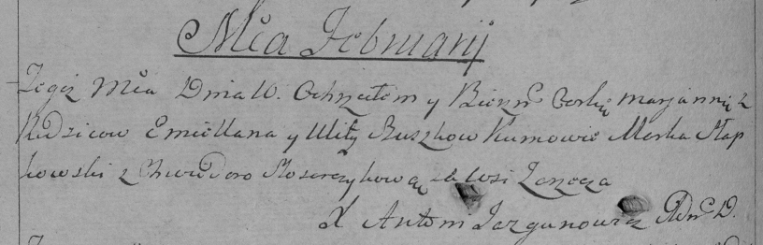

Дедиловичская Покровская церковь. 10 февраля 1795 года. Метрическая запись о крещении.

Szuszkowna Marjanna – дочь родителей с деревни Заречье.

Szuszko Emiellan – отец.

Szuszkowa Ulita – мать.

Słapkowski Marko – кум.

Sloszczykowa Chwiedora – кума.

Jazgunowicz Antoni – ксёндз.